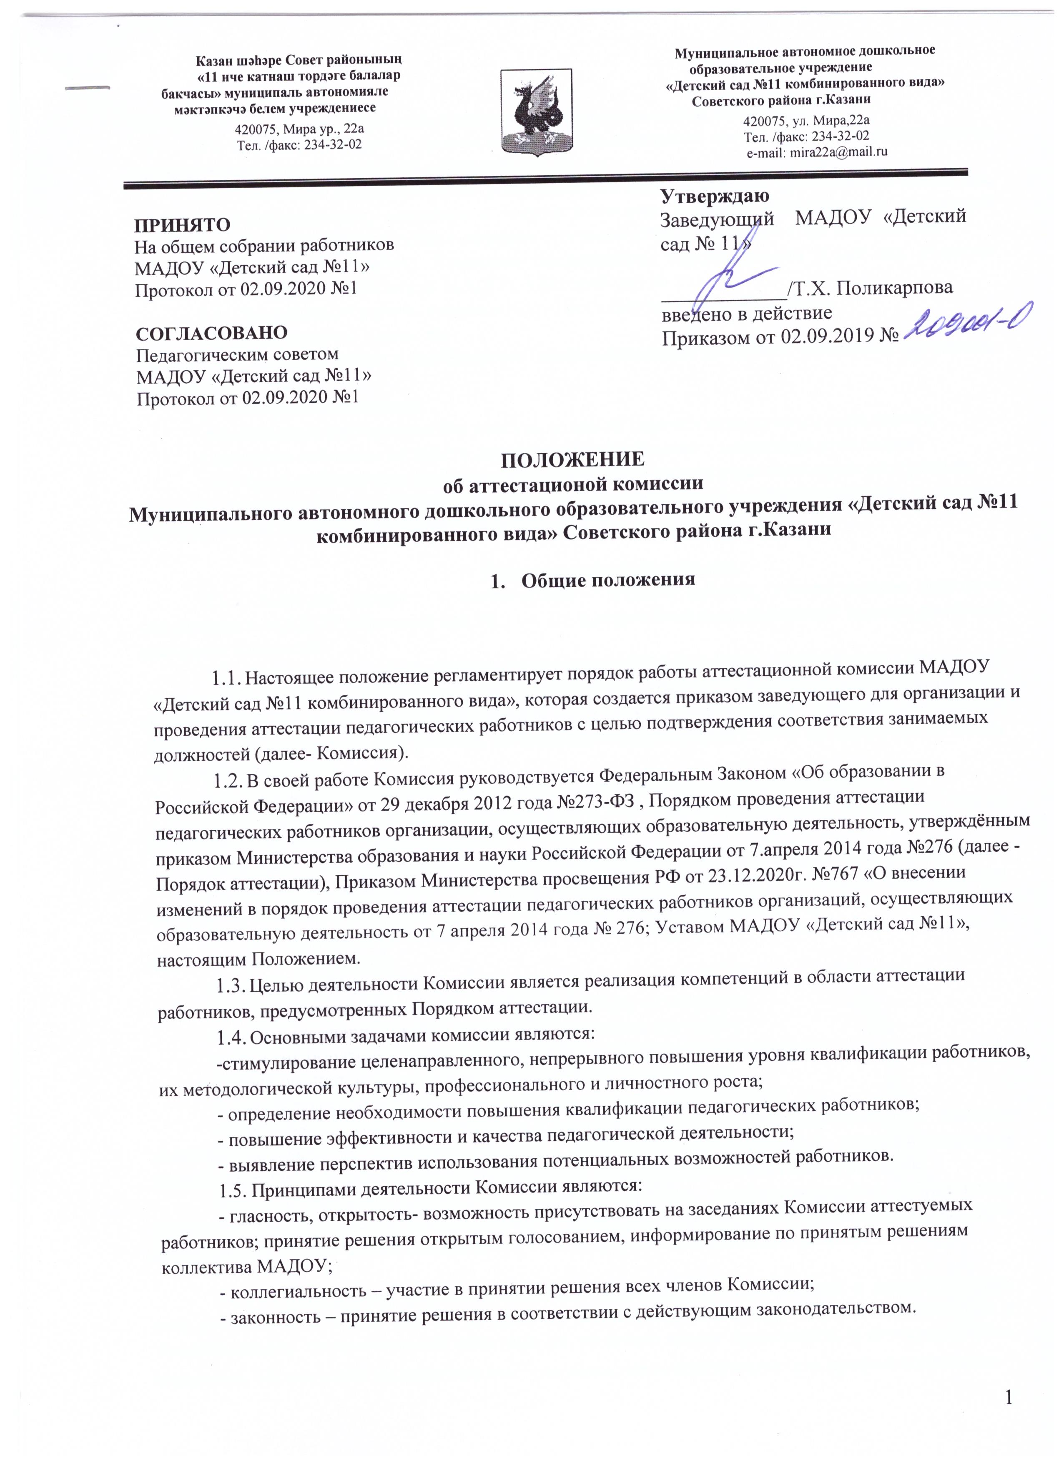

- коллегиальность – участие в принятии решения всех членов Комиссии;
- законность – принятие решения в соответствии с действующим законодательством.

Структура и организация деятельности Комиссии.
  - Комиссия создается сроком на 1 год. Персональный состав Комиссии утверждается приказом заведующего МАДОУ «Детский сад № 11».
  - Комиссия формируется из работников МАДОУ в составе председателя комиссии, заместителя председателя, секретаря и членов комиссии, включая представителя первичной профсоюзной организации. Состав Комиссии в течение аттестационного года не меняется.
  - Возглавляет работу Комиссии председатель. Председателем Комиссии является заместитель старший воспитатель МАДОУ «Детский сад № 11».
  - Организацию работы Комиссии осуществляет секретарь Комиссии.
  - Деятельность Комиссии:
- в Комиссии ведется необходимое делопроизводство (повестки заседаний, протоколы заседаний).
- Комиссия обеспечивает
- организацию методической и консультативной помощи аттестуемым работникам;
- контроль соблюдения действующего законодательства в процедуре аттестации;
- контроль соблюдения требований к оформлению пакета аттестационных материалов;
- подготовку и проведение аттестации работников, аттестующихся с целью подтверждения соответствия занимаемой должности.

Порядок работы Комиссии.
  - Комиссия заседает в соответствии с планом работы, утвержденным приказом заведующего МАДОУ «Детский сад № 11». На каждом заседании Комиссии ведется протокол заседания Комиссии.
  - Решение о проведении аттестации педагогических работников принимает заведующий МАДОУ «Детский сад № 11», издает соответствующий распорядительный акт, включающий в себя список работников, подлежащих аттестации, график проведения аттестации и доводит его под роспись до сведения каждого аттестуемого не менее чем за месяц до начала аттестации.
  - На рассмотрение в Комиссию представляются следующие документы:
- представление на аттестуемого работника, подписанное работником не позднее, чем за 30 календарных дней до дня проведения аттестации;
- документ об оценке профессиональной деятельности (в том числе оценки знаний).
Дополнительно, по желанию аттестующегося, в Комиссию могут быть представлены материалы, свидетельствующие об уровне его квалификации и профессионализме.
  - В представлении работодателя должны содержаться следующие сведения о педагогическом работнике:
а) фамилия, имя, отчество;
б) наименование должности на дату проведения аттестации; в) дата заключения по этой должности трудового договора;
г) уровень образования и квалификация по направлению подготовки; д) информация о прохождении повышения квалификации;
е) результаты предыдущих аттестаций (в случае их проведения);
ж) мотивированная всесторонняя и объективная оценка профессиональных, деловых качеств, результатов профессиональной деятельности на основе квалификационной характеристики по занимаемой должности и/или профессиональных стандартов, в том
числе в случаях, когда высшее или среднее профессиональное образование педагогических работников не соответствует профилю педагогической деятельности, участия в деятельности методических объединений и иных формах методической работы.

    - Председатель комиссии знакомит педагогического работника с представлением под роспись не позднее чем за 30 дней до проведения аттестации. После ознакомления с представлением педагогический работник по желанию может представить в аттестационную
комиссию организации дополнительные сведения, характеризующие его профессиональную деятельность за период с даты предыдущей аттестации (при первичной аттестации - с даты поступления на работу), а также сведения о прохождении им независимой оценки квалификации (далее вместе – дополнительные сведения).

    - При отказе педагогического работника МАДОУ «Детский сад №11» от ознакомления с представлением заведующего составляется соответствующий акт, который подписывается заведующим МАДОУ «Детский сад №11» и лицами, в присутствии которых составлен акт.

  - Аттестация проводится на заседании аттестационной комиссии с участием педагогического работника. Заседание аттестационной комиссии ДОУ считается правомочным, если на нем присутствуют не менее двух третей от общего числа членов аттестационной комиссии МАДОУ «Детский сад №11».

    - В случае отсутствия педагогического работника в день проведения аттестации на заседании аттестационной комиссии организации по уважительным причинам его аттестация переносится на другую дату и в график аттестации вносятся соответствующие изменения, о чем работодатель знакомит работника под роспись не менее, чем за 30 календарных дней до новой даты проведения его аттестации.

  - Аттестационная комиссия МАДОУ «Детский сад №11» рассматривает представление работодателя, а также дополнительные сведения, представленные самим педагогическим работником (в случае их представления).

  - По результатам аттестации педагогического работника аттестационная комиссия принимает одно из следующих решений:
- соответствует занимаемой должности (указывается должность педагогического работника);
- не соответствует занимаемой должности (указывается должность педагогического работника).

Решение принимается аттестационной комиссией организации в отсутствие аттестуемого педагогического работника открытым голосованием большинством голосов членов аттестационной комиссии организации, присутствующих на заседании

  - Результаты аттестации педагогических работников заносятся в протокол, подписываемый председателем, секретарем и членами аттестационной комиссии, присутствовавшими на заседании, который хранится с представлениями, дополнительными сведениями, представленными самим педагогическим работником, характеризующими его профессиональную деятельность (в случае их наличия), у работодателя.

Организационно-техническое обеспечение аттестации

  - Председатель Комиссии (заместитель председателя Комиссии):
- утверждает повестку заседания;
- определяет регламент работы Комиссии;
- ведет заседание Комиссии;

- принимает, в особых случаях, решения: об определении индивидуального порядка прохождения аттестации; об отклонении рассмотрения аттестационных материалов.

  - Секретарь Комиссии:
- приглашает аттестуемых и членов аттестационной комиссии на заседание комиссии за 3 дня до ее проведения;
- уведомляет представителя о дате, месте и времени проведения заседания в срок не позднее
3 рабочих дней до заседания аттестационной комиссии;
- оформляет документацию аттестующихся работников в соответствии с решением комиссии, составляет выписку из протокола о результатах аттестации педагогического работника не позднее двух рабочих дней со дня ее проведения;
- знакомит педагогического работника с выпиской из протокола под роспись в течение 3 рабочих дней после ее составления.
Протокол заседания комиссии с принятым решением подписывают председатель, секретарь и члены комиссии, присутствующие на заседании комиссии.

  - Члены комиссии осуществляют экспертизу аттестационных материалов, представленных в комиссию для подтверждения соответствия занимаемой должности.

  - При принятии решения комиссия руководствуется представленными аттестационными материалами аттестуемого: представлением, результатами оценки профессиональных знаний, а также дополнительными сведениями, в случае их представления самим педагогическим работником.

  - Решение комиссии принимается открытым голосованием большинством голосов. Решение считается правомочным, если на заседании присутствовало не менее 2\3 состава комиссии. При равном количестве голосов членов аттестационной комиссии считается, что педагогический работник соответствует занимаемой должности.

Результаты аттестации педагогического работника, непосредственно присутствующего на заседании аттестационной комиссии, сообщаются ему после подведения итогов голосования.
    - При прохождении аттестации педагогический работник, являющийся членом аттестационной комиссии, не участвует в голосовании по своей кандидатуре.

Права и обязанности Комиссии
  - Комиссия имеет право:
- в необходимых случаях требовать дополнительной информации в пределах компетенции;
- проводить собеседование с аттестующимися работниками.
  - Комиссия обязана:
- принимать решение в соответствии с действующим законодательством;
- при неявке педагогического работника на заседание аттестационной комиссии без уважительной причины Комиссия проводит заседание в его отсутствие;
- информировать о принятом решении;
- осуществлять контроль исполнения принятых Комиссией решений и рекомендаций по результатам аттестации.

Права, обязанности и ответственность членов Комиссии
  - Члены Комиссии имеют право:
- вносить предложения на заседании Комиссии по рассматриваемым вопросам;
- высказывать особое мнение в случае несогласия с принимаемым решением и фиксировать его в протоколе заседания Комиссии;
- участвовать в обсуждении вопросов, предусмотренных повесткой Комиссии;
- принимать участие в подготовке решений Комиссии.

  - Члены Комиссии обязаны:
- присутствовать на всех заседаниях Комиссии;
- осуществлять свою деятельность в соответствии с принципами работы Комиссии;
- использовать служебную информацию только в установленном порядке.

  - Члены Комиссии несут ответственность за надлежащее исполнение своих обязанностей. В случае неисполнения своих обязанностей член Комиссии может быть исключен из состава Комиссии на основании ее решения, принятого большинством голосов.

Документальное сопровождение работы аттестационной комиссии

  - Документальное сопровождение работы аттестационной комиссии включает в себя следующие документы:
- приказы: о создании аттестационной комиссии; о проведении аттестации педагогических работников с целью соответствия занимаемой должности;
- протоколы заседаний аттестационной комиссии.

№ 65»;
  - Хранение документации:
−протоколы заседаний аттестационной комиссии – 5 лет в архиве МАДОУ «Детский сад

−аттестационные документы работника (представление, дополнительные сведения,

представленные самим работником) – 5 лет в архиве МАДОУ «Детский сад № 11»;
−выписка из протокола – 5 лет в личном деле педагогического работника.

Заключительные положения
  - Срок Положения – до замены новым.
  - МАДОУ «Детский сад №11» обеспечивает доступность и открытость информации путем размещения настоящего Положения на официальном сайте детского сада в сети Интернет на сайте «Электронное образование» edu.tatar.ru.

Приложение № 1 к
Положению об аттестационной комиссии МАДОУ «Детский сад № 11»

Лист ознакомления
Документ изучил и обязуюсь выполнять:

п/п | ФИО работника | Должность | Дата ознакомл ения | Подпись
1 | Байканова Н.П. | Воспитатель
2 | Борис А.П. | Учитель-логопед
3 | Гарифов Р.У. | Физ.инструктор
4 | Зиганшина Э.И. | Воспитатель
5 | Касаткина И.А. | Муз.руководитель
6 | Макарова Т.А. | Воспитатель
7 | Мангуткина Р.Р. | Воспитатель
8 | Марданова В.М. | Воспитатель
9 | Назипова А.Н. | Старший воспитатель
10 | Паршина С.В. | Воспитатель
11 | Садыртдинова Г.И. | Воспитатель
12 | Файзиева А.Т. | Воспитатель
13 | Ширманова А.Н. | Воспитатель
14 | Назипова А.Н. | Педагог-психолог

